LA LLUVIA ACIDA
- Constanza Ortis
- Delfina Yornet
3B
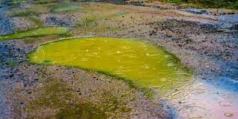 La lluvia acida es la mezcla del agua con la contaminación ambiental o polución del aire.
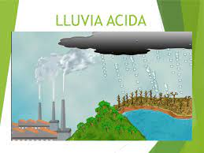
CONSECUENCIAS…
- Acidificación.
- Daños importantes en superficies y materiales.
- Reducción de nitrógeno ambiental.
Se produce cuando gases como óxido de nitrógeno y azufre, ascienden en la atmósfera y se concentran en las nubes. El agua se mezcla con ellos y cae como lluvia.
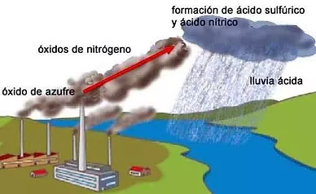
METODOS PARA DISMINUIR A LA LLUVIA ACIDA…
- Reducir el nivel de azufre y nitrógeno.
- Instalar en los vehículos en convertidor catalítico.
- Reducir químicos en cultivos.
- Filtrar y desintoxicar el agua.
- Reducir el uso de sustancias químicas.
- Árboles para absorción de gases.

